Самые маленькие субъекты Российской Федерации по площади
Название | Статус | Административный  центр | Площадь,  км² | Население, чел
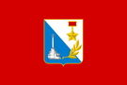 Севастополь | город федерального значения | Севастополь | 1 080 | 398 973
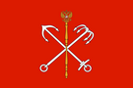 Санкт-Петербург | город федерального значения | Санкт-Петербург | 1 439 | 5 191 690
 Москва | город федерального значения | Москва | 2 511 | 12 197 596
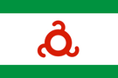 Ингушетия | республика | Магас | 3 628 | 463893
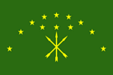 Адыгея | республика | Майкоп | 7 792 | 449 171
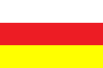 Северная Осетия - Алания | республика | Владикавказ | 7 987 | 705 270
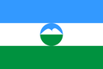 Кабардино-Балкария | республика | Нальчик | 12 470 | 860 709
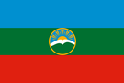 Карачаево-Черкесия | республика | Черкесск | 14 277 | 469 060
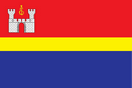 Калининградская область | область | Калининград | 15 125 | 968

